УДК 796.015.83
ГРНТИ 77.03.05

ФОРМИРОВАНИЕ ВОЛЕВЫХ КАЧЕСТВ КАК НЕОТЪЕМЛЕМАЯ ЧАСТЬ ПОДГОТОВКИ СПОРТИВНОГО РЕЗЕРВА
Е.С. Иванов, В.А. Петров
ФГБОУ ВО «Томский государственный педагогический университет», г. Томск, Россия

STRONG-WILLED QUALITIES AS AN INTEGRAL PART OF TRAINING OF SPORTS RESERVE
E.S. Ivanov, V.A. Petrov
Tomsk State Pedagogical University, Tomsk, Russia

Высокая результативность в спорте невозможна без значительных морально-волевых усилий со стороны спортсмена. В статье рассмотрены различные волевые компоненты, даны рекомендации по повышению мотивации при подготовке спортивного резерва. …
Ключевые слова: морально-волевые качества, мотивация, воспитание, тренировочный процесс, спортивный резерв, физическая культура, спорт.
High performance in sports is unthinkable without significant moral and volitional efforts on the part of the athlete. The article discusses various volitional components, recommendations for increasing motivation in the preparation of a sports reserve. …
Keywords: moral and volitional qualities, motivation, education, training process, sports reserve, physical culture, sports.

В подготовке спортивного резерва у спортсмена нужно учитывать не только общую физическую готовность, но и .... [1, с. 2].
Текст статьи…
Текст статьи … (рис. 1)
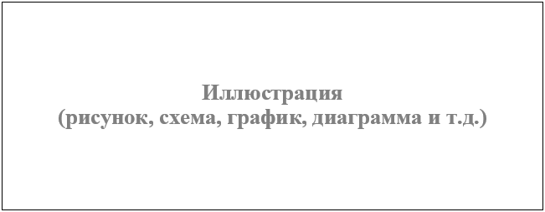
Рис.1. Название рисунка
Текст статьи …
Текст статьи… (табл. 1).
Таблица 1
Название таблицы
Таблица
1.
2.
3.
Окончание табл. 1
Таблица
4.
5.
…

Текст статьи …

Литература
1. …
2. …
3. …

